
Nom : Prénom :Classe :

Technologie des
sciences de l’ingénieur
au collège
CYCLE 4
SEQUENCE
5

Séances
1
5 - Séquence 11 - Séance 1- Activité 1 - Bilan de séance

Conclusion | - Le SysML est un langage graphique sous forme de diagramme qui permet de décrire la structure ou le comportement d’un système.  Parmi les diagrammes comportementaux nous avons les diagrammes d’état et d’activité.  - Certains logiciels tels que TinkerCad permettent de simuler le comportement d’un système.
Je retiens | Port Carte Arduino ou Galaxia  Les connecteurs des cartes électronique s’appellent des ports. Ils sont référencés avec des codes. Les ports D… permettent de connecter des périphériques numériques (Digital), les ports A… permettent de connecter des périphériques analogiques et les ports I2C des périphériques plug and play. (il suffit de les brancher (plug) pour que ça marche (play)!)  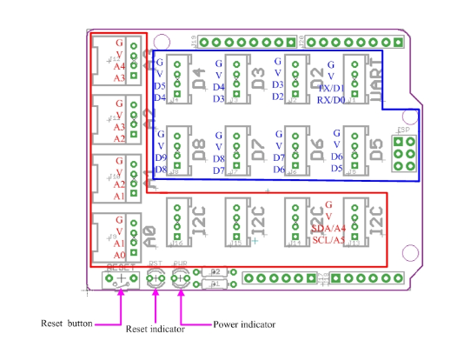  Exemple : le port D2 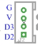  est composé d’une alimentation (+(V) et - (G)) et de deux fils reliés aux entrées numériques D2 et D3 de la carte électronique  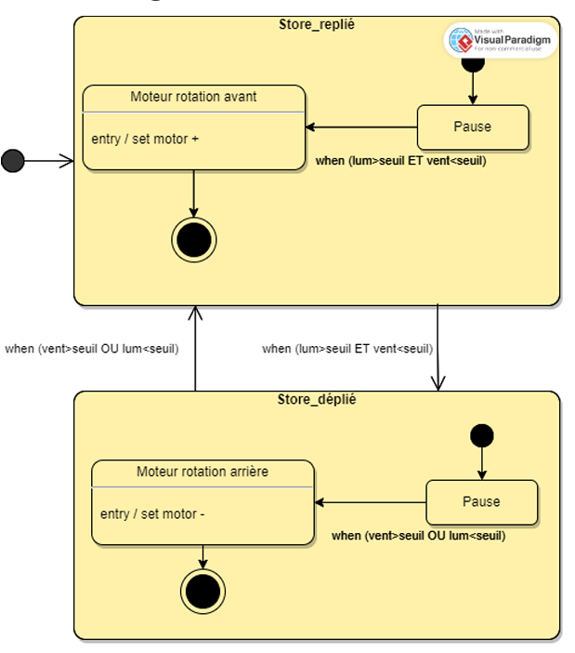  Diagramme d’état :  Il présente les différents états possibles du système et les événements qui permettent un changement d’état (transitions). Lorsque l’événement apparaît l’état précédent est désactivé, le suivant s’active. Le point noir représente le pseudo état initial. Les changements d’états se modélisent en utilisant le mot « when » suivi d’une expression soit vraie soit fausse (booléenne)  Diagramme d’activité :  Le diagramme d’activité permet de décrire le comportement du système.  Le diagramme d’activité permet de décrire le comportement du système  Début du programme  Fin du programme  Nœud de décision  Action  Temporisation  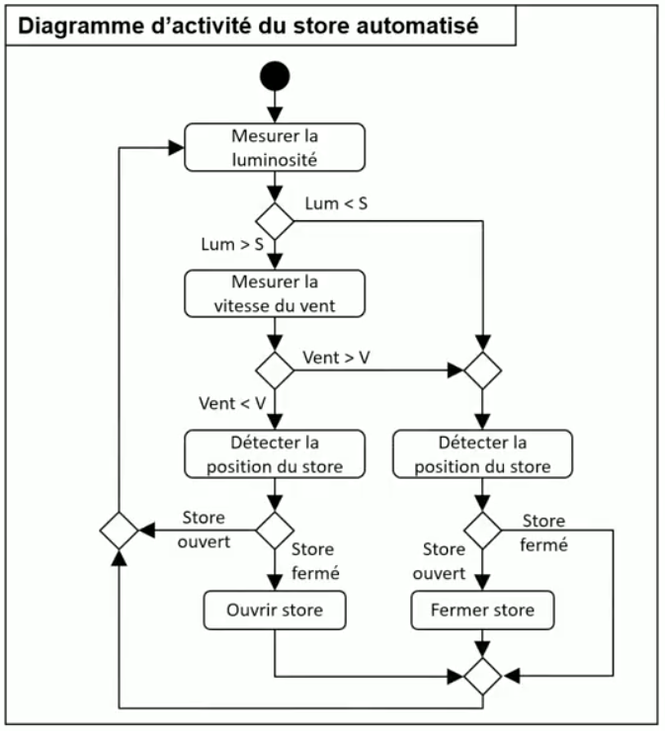  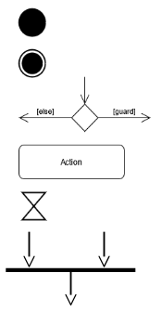  Nœud d’union : Toutes les conditions doivent être réalisées pour que l’on réalise l’action suivante.  Nœud de bifurcation : on fait ensuite en simultané toutes les actions.  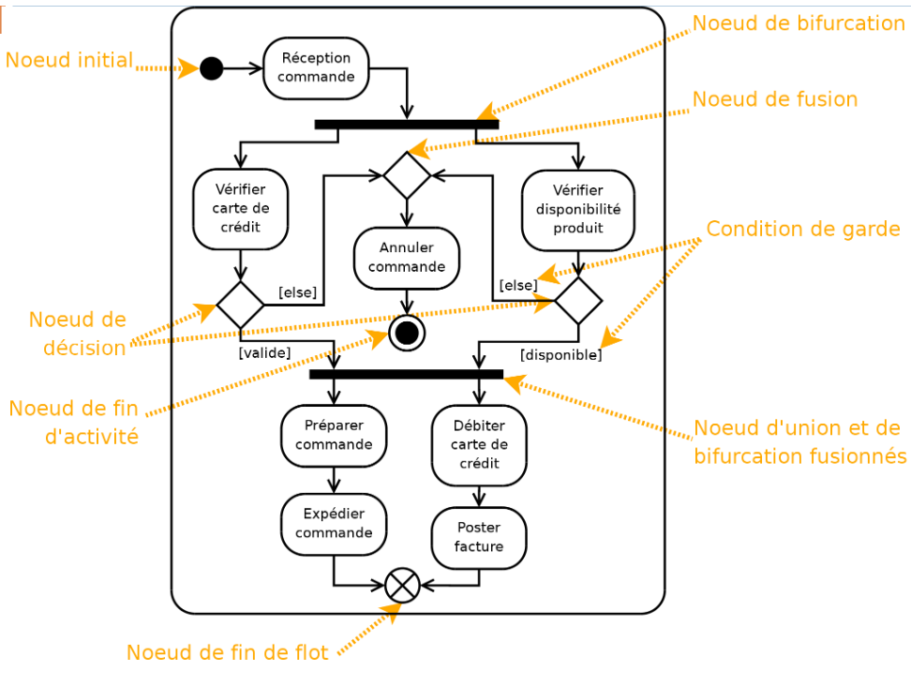  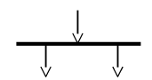
Exercices | Présentation du système : Le pommeau de douche hydrao permet de générer une lumière de couleur différente en fonction de la quantité d’eau consommée durant la douche.  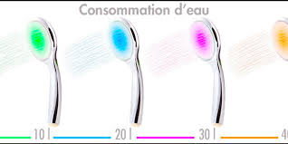  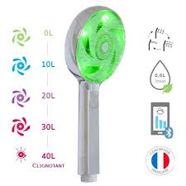  Exercice 1 :  Diagramme d’état : Nous avons le diagramme d ‘état suivant du système :  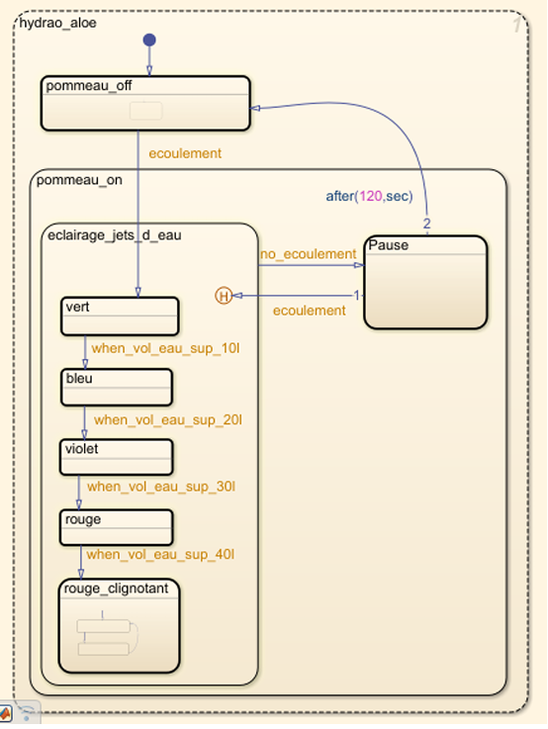  1 - Quels sont les deux états principaux du système ?  ……………………………………………  2 - Quel transition (condition) est nécessaire pour passer de l’état pommeau_off à l’état pommeau_on ?  …………………………………………….  3 - Quels sont les deux pseudo_états (sous_états) de l’état pommeau_on ?  …………………………………………...  ……………………………………………  4 - Dans quel pseudo_état se trouve le système dès qu’il y a un écoulement d’eau ?  …………………………………………….  5 - A quelle condition l’éclairage s’allume en violet ?  …………………………………………….  6 - Au bout de combien de temps après l’arrêt de l’écoulement d’eau le système passe-t-il à l’état pommeau_off ? …………………………………………………………………………………………………………  Exercice 2 : Diagramme d’activité. Nous souhaitons représenter le fonctionnement du système hydrao décrit ci-dessus sous la forme d’un diagramme d ‘activité. Nous nous focaliserons sur le pseudo_état eclairage_jets_d_eau. Compléter le diagramme d’activité ci-dessous.  Compléter le diagramme d’activité ci-dessous. (remplir les pointillés)  Remarque :  Volume < 10 L : Le volume d’eau écoulé est inférieur à 10 litres  Volume > 10 L : Le volume d’eau écoulé est supérieur à 10 litres  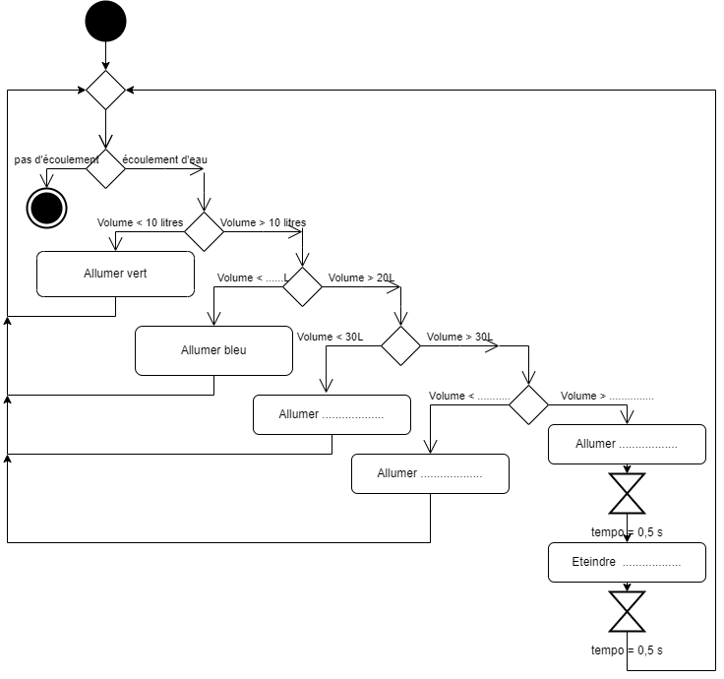  Dans quel condition sortons nous de la structure itérative ? (le programme arrête de tourner en boucle) ? ……………………………………………………………………………………………………...  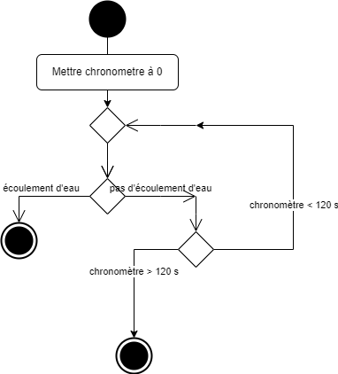  Décrire le comportement du système ci-contre :  ……………………………………………………………  …………………………………………………………...  …………………………………………………………...  …………………………………………………………...  …………………………………………………………...  …………………………………………………………...  A quel pseudo_état de la douche hydrao correspond-il ?  …………………………………………………………...

